**Название проекта:** Игра «Пятнашки»

**Автор проекта:** Азовцев Сергей Сергеевич

**Описание игры:** Игра очень популярна и представляет собой набор одинаковых [квадратных](https://ru.wikipedia.org/wiki/%D0%9A%D0%B2%D0%B0%D0%B4%D1%80%D0%B0%D1%82) костяшек с нанесёнными числами, заключённых в квадратную коробку. В коробке остаётся незаполненным одно квадратное поле. Цель игры — перемещая костяшки по коробке, добиться упорядочивания их по номерам. В игре 4 уровня. Первый уровень – это поле 3х3, второй – 4х4, третий – 5х5, четвертый – 6х6.

**Описание реализации**:

В игре 4 уровня. Первый уровень – это поле 3х3, второй – 4х4, третий – 5х5, четвертый – 6х6.

На каждом уровне мы можем сбросить все ходы до начального состояния, собрать пятнашки и начать новую игру.

Некоторые функции

main() – основная функция. Запуск игры

game() – обработчик самой игры

makeMove() – движение на пустую клетку

generateNewPuzzle() – генерация нового поля для игры

resetAnimation() – обработчик сброса всех ходов

**Описание технологий:**

Я использовал pygame — набор модулей (библиотек) языка программирования Python, предназначенный для написания компьютерных игр и мультимедиа-приложений.

**Библиотеки:**

pygame, sys, random

**Вид игры:**

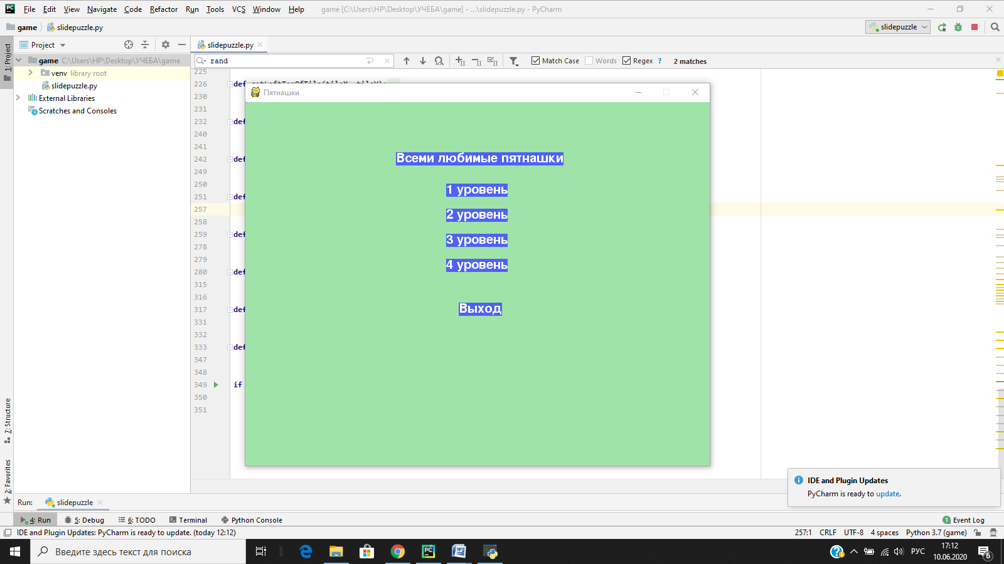

**1 уровень**

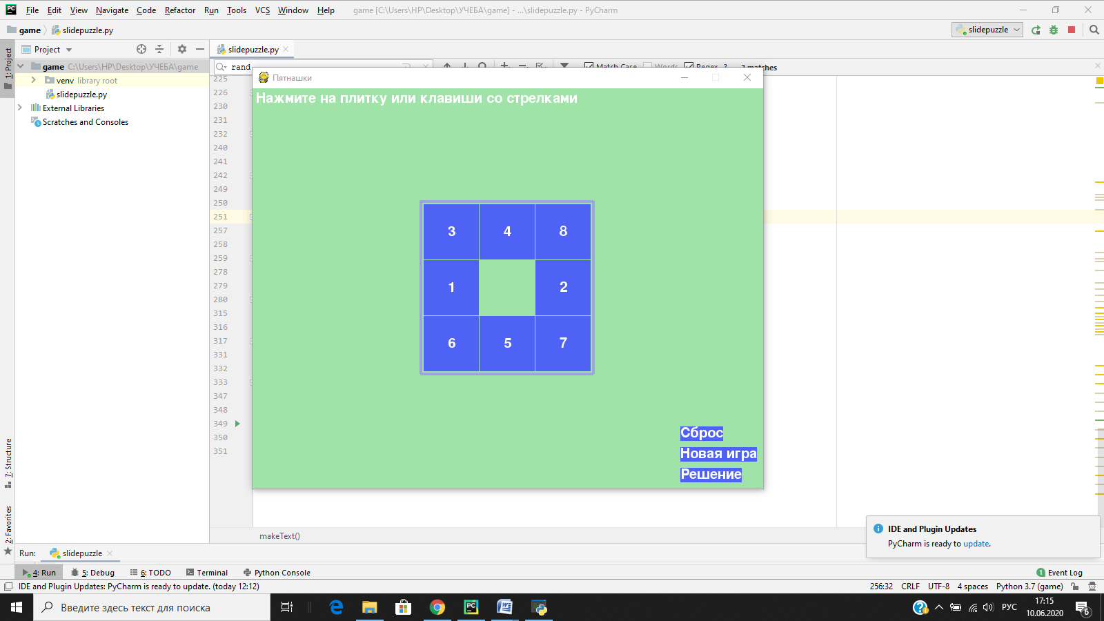

**2 уровень**

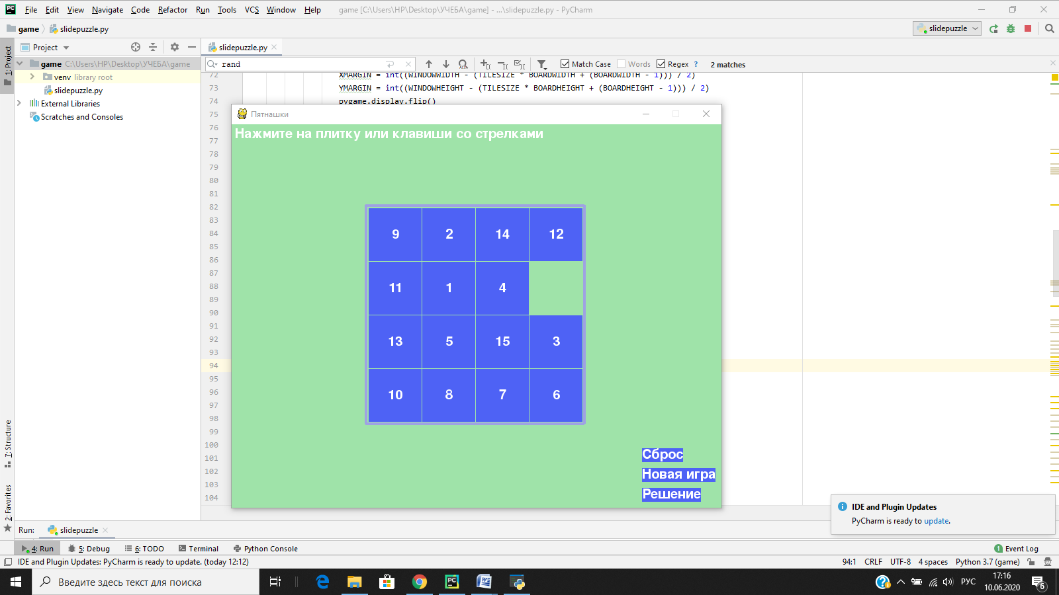

**3 уровень**

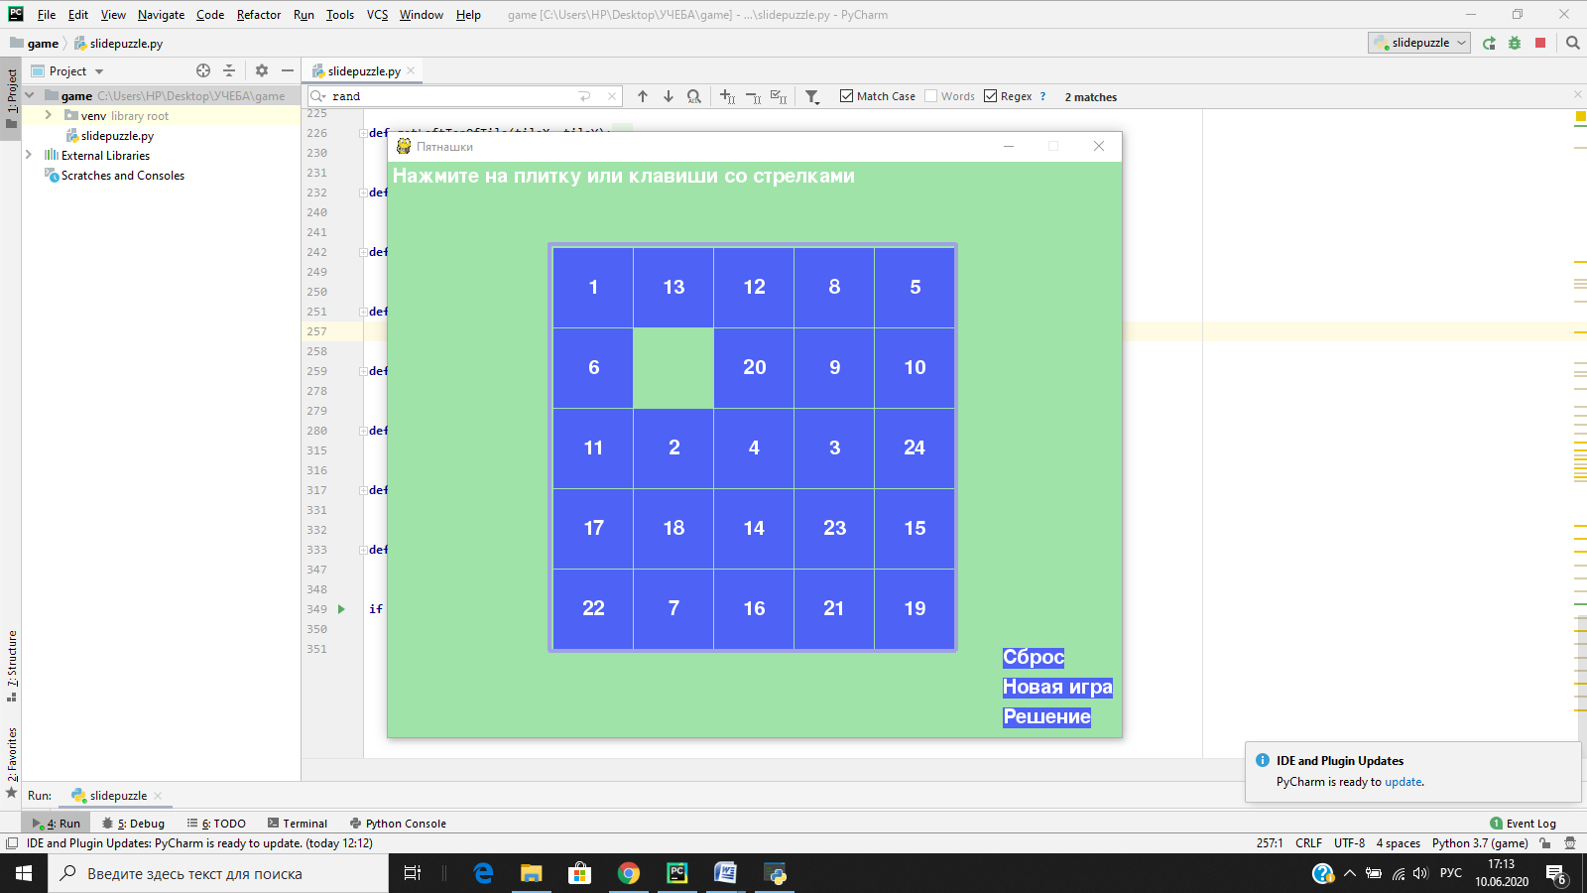

**4 уровень**

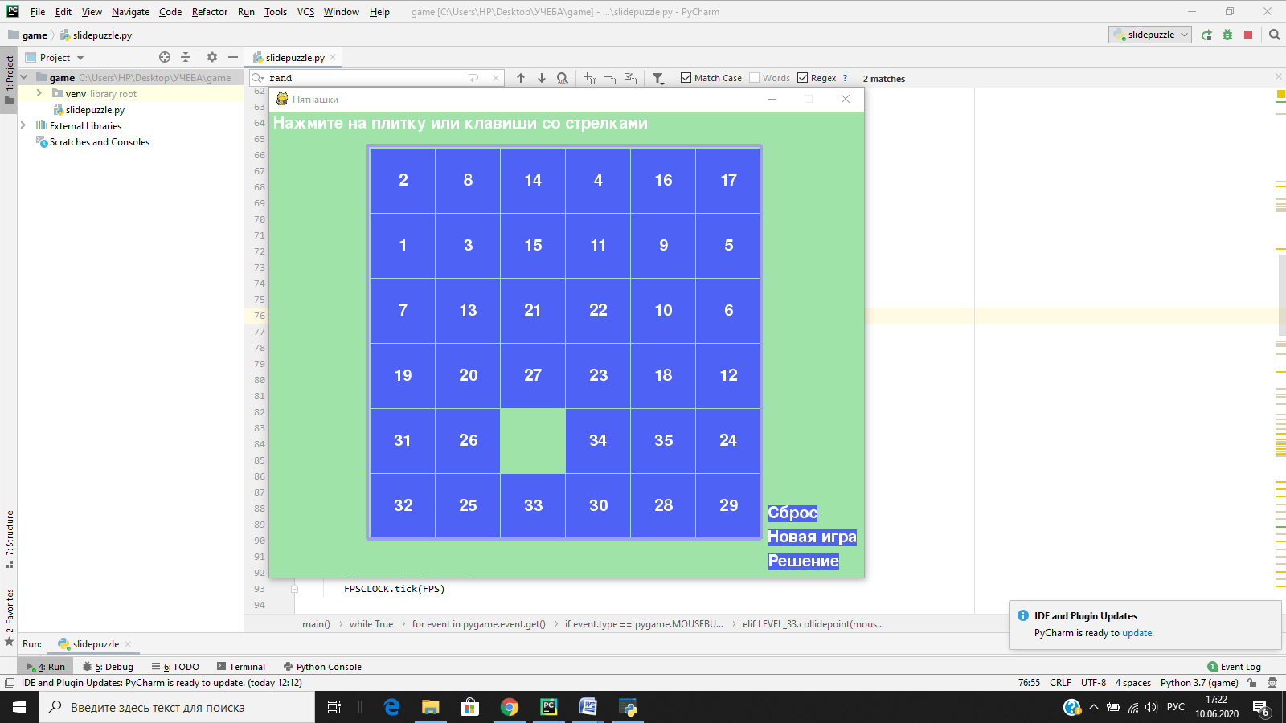

**Ссылка на проект:** https://github.com/azovcevserega/project.git